Городская научно- (учебно-) исследовательская конференция
юных исследователей
«Будущее Петрозаводска»

Секция: Химия

Аспирин - как консервант

Ехичева Ксения Юрьевна
МОУ «Средняя школа № 27» 10 «б» класс

Руководитель
учитель химии
МОУ «Средняя школа № 27»
Терентьева Раиса Васильевна

г. Петрозаводск
2017

Оглавление
- Введение | 3
- Анализ социологического опроса | 4
- Аспирин. Общие сведения | 6
- Экспериментальные исследования | 9
- Заключение | 13
- Литература | 13

Введение
В период созревания овощей и фруктов возникает проблема их сохранения в течение длительного времени. Одним из способов сохранения является консервирование.
Существует множество рецептов консервирования. В некоторых из них в качестве консерванта используют аспирин.
Общеизвестно, что аспирин является лекарственным средством. А следовательно возникает вопрос – не вредно ли для здоровья человека использование аспирина в качестве консерванта?
Данная проблема побудила меня провести исследование и выяснить, на каких свойствах аспирина основано его применение для консервирования и насколько безопасно его использование в качестве консерванта.
Цель: Исследовать свойства аспирина.
Задачи:
- изучить историю открытия аспирина;
- исследовать качественный состав и свойства аспирина;
- проанализировать возможность использования аспирина для консервирования овощей и фруктов.
Объект исследования: лекарственный препарат аспирин.
Предмет исследования: качественный состав и свойства аспирина.
Гипотеза: если аспирин является лекарственным препаратом, значит использовать его в качестве консерванта нельзя.
Методы исследования:
- изучение литературы;
- экспериментальное исследование качественного состава аспирина;
- социологический опрос;
- анализ полученных результатов.

Анализ социологического опроса
В целях оценки уровня осведомленности о свойствах и качествах аспирина мною было проведено анкетирование старшеклассников. В анкетировании участвовало 100 человек.
Участникам анкетирования были заданы следующие вопросы:
- Известен ли вам лекарственный препарат аспирин?

- В каких случаях вы его используете?

- Известно ли вам, что аспирин может быть опасен для здоровья?

В результате анкетирования было выявлено, что:
- Не всем респондентам известен лекарственный препарат аспирин.
- Чаще всего аспирин используется как жаропонижающее и болеутоляющее, в редких случаях как консервант.
- При этом более половины опрашиваемых не знают о том, что аспирин может быть опасен для здоровья.
Таким образом, анкетирование показало, что проблема правильного использования аспирина существует.

Аспирин. Общие сведения

2.1. Открытие аспирина
Аспирин – это общепринятое название ацетилсалициловой кислоты – самого распространённого болеутоляющего, жаропонижающего и противовоспалительного средства. Это первое синтетическое лекарственное вещество.
Найдена формула аспирина была в результате многовековых наблюдений человека над тем, что происходит в природе. А история аспирина исходит из средневековой Англии, которая со своим сырым климатом изобилует ивами.
Еще сотни лет назад знахари умели снижать жар и снимать боль водной настойкой коры ивы или вербы. «Научная» история этого лекарства начинается с 1763 года, когда преподобный Эдуард Стоун сделала в Королевском обществе Лондона доклад «О вылечивании лихорадочного озноба настойкой коры ивы».
Корой ивы заинтересовались химики. Сначала итальянский химик Рафаэль Пириа в 1838 году выделил из ивовой коры салициловую кислоту. Потом он определил химический состав этого вещества и успешно его синтезировал.
В 1897 году малоизвестный химик Феликс Гофман получил ацетилсалициловую кислоту – ту самую, которой впоследствии присвоили название «аспирин» (от слов «ацетил» — фрагмент молекулы уксусной кислоты и «спираевая» кислота – первоначальное название салициловой кислоты). Через некоторое время немецкие врачи Курт Виттгаузер и Юлиус Вольгемут начинают весьма успешно применять аспирин в своей медицинской практике. С тех пор аспирин становиться одним из самых распространённых лекарств.

2.2. Свойства аспирина

Свойство | Характеристика
Физическая форма | Белый кристаллический порошок или белые игольчатые кристаллы.
Растворимость | - плохо растворяется в воде при комнатной температуре  - хорошо растворяется в горячей воде  - хорошо растворяется в спирте
Вкус | слабокислый

По своей химической природе ацетилсалициловая кислота является сложным эфиром, образованный уксусной и салициловой кислотами.

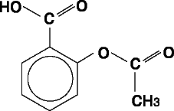

При кипячении с водой (достаточно 30 секунд) ацетилсалициловая кислота подвергается гидролизу – распадается на уксусную и салициловую кислоты. После охлаждения салициловая кислота, плохо растворимая в воде, выпадает в виде пушистых игольчатых кристаллов.
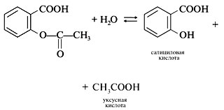
При растворении ацетилсалициловой кислоты в воде создаётся кислая среда, препятствующая размножению бактерий.
Так как одним из продуктов гидролиза ацетилсалициловой кислоты является салициловая кислота, рассмотрим её свойства.

2.3. Свойства салициловой кислоты
Салициловая кислота – белые игольчатые кристаллы, плохо растворимые в воде.
Применяется в медицине в виде мазей для лечения кожных заболеваний. При концентрации 10 – 20% обладает кератолическим действием – разрыхляет и отторгает эпидермис кожи. Поэтому её используют для удаления мозолей. А вот как лекарство для внутреннего применения салициловую кислоту не используют. Из-за высокой кислотности она вызывает раздражение слизистой оболочки рта, горла, желудка, появляется боль в надчревной области, тошнота иногда рвота.
При нагревании салициловая кислота декарбоксилируется (расщепляется) до фенола:

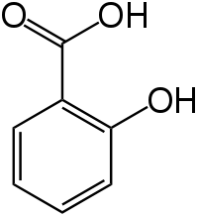 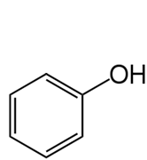 + СО₂
салициловая кислота фенол

Фенол – бесцветные игольчатые кристаллы, розовеющие на воздухе. Обладает специфическим запахом гуаши. Чрезвычайно токсичное вещество.

Экспериментальные исследования
3.1. Исследование качественного состава и свойств ацетилсалициловой кислоты

Опыт «Растворение ацетилсалициловой кислоты в воде, обнаружение салициловой кислоты»
1. Таблетку ацетилсалициловой кислоты измельчила и растворила в холодной воде:

Ацетилсалициловая кислота в холодной воде не растворяется | 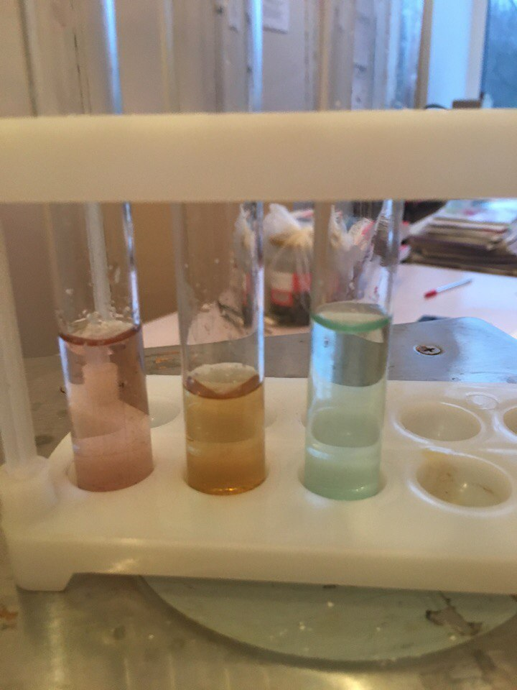
Изменение окраски индикатора (лакмуса) показало слабокислую среду. | 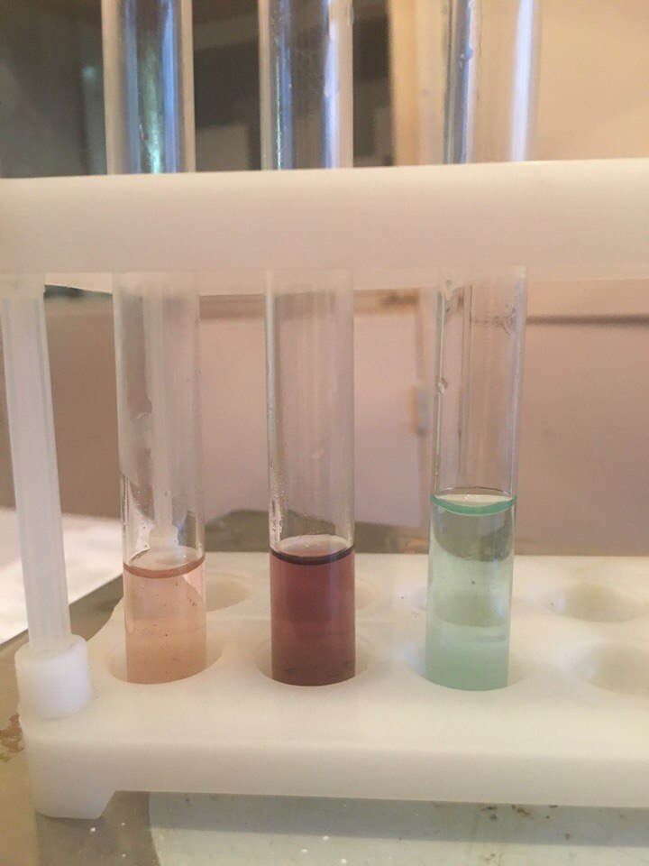
Реакция с хлоридом железа (III) не происходит.
Реакция с сульфатом меди (II) не происходит.

Вывод: в холодной воде ацетилсалициловая кислота не подвергается гидролизу, и салициловая кислота не образуется.

2. Таблетку ацетилсалициловой кислоты измельчила и растворила в горячей воде:
В горячей воде ацетилсалициловая кислота растворилась почти полностью
Изменение окраски индикатора (лакмуса) свидетельствует о том, что среда раствора кислая.

Реакция с хлоридом железа (III) выявила наличие салициловой кислоты
Реакция с сульфатом меди (II)

Вывод: в горячей воде ацетилсалициловая кислота подверглась гидролизу, в результате чего образовалась салициловая кислота.

Исследование качественного состава рассола консервированных продуктов
Для исследования были взяты несколько образцов рассола различных консервированных продуктов, как промышленного, так и домашнего производства.
Цель исследования:
1. выявить, использовался ли аспирин при производстве консервов.
2. доказать, что аспирин в рассоле консервированных продуктов подвергается гидролизу с образованием фенолпроизводного соединения (салициловой кислоты).

Опыт «Исследование среды раствора»
Рассол консервированной кукурузы | Рассол консервированных огурцов домашнего производства | Рассол квашенной капусты | Рассол консервированных огурцов «Микадо» промышленного производства | Рассол консервированного зеленого горошка «Грин Рэй»
Содержание опыта:
в каждый образец рассола добавлен 1 мл раствора лакмуса
 | Лакмус красный, рН среды = 5 – среда слабокислая | Лакмус красный, рН среды = 4 – среда более кислая | Лакмус красный, рН среды = 4 – среда более кислая | Лакмус красный, рН среды = 5 – среда слабокислая
Содержание опыта:
в каждый образец рассола добавлен 1 мл раствора хлорида железа (III)
реакция не наблюдается | легкий сине-фиолетовый цвет | незначительное изменение цвета | сине-фиолетовая окраска раствора | реакция не наблюдается
Содержание опыта:
в каждый образец рассола добавлен 1 мл раствора сульфата меди (II)
реакция не наблюдается | легкое зеленое окрашивание | незначительное изменение цвета | зеленое окрашивание | реакция не наблюдается

Вывод: Изменение окраски свидетельствует о том, что в рассоле огурцов присутствует фенолпроизводное соединение. Значит, таблетка аспирина подверглась гидролизу и такие огурцы не пригодны для употребления.
В рассоле огурцов приготовленных по традиционному рецепту реакции с хлоридом железа (III) не происходит.

Заключение
Проделав все опыты, я пришла к выводу, что аспирин, безусловно, обладает консервирующим действием. Это связано с тем, что в растворе создается кислая среда, в которой гибнут бактерии. Именно поэтому такой способ соления овощей с давних времен остается довольно популярным.
Но салициловая кислота не является эффективным консервантом, поэтому в пищевой промышленности используют соли салициловой кислоты.
Нужно учитывать, что при растворении и длительном нахождении аспирина в рассоле образуется так называемое фенольное соединение. Оно, конечно, убивает микробы, но ядовито и для организма человека.
Проблема еще и в том, что аспирин - это в первую очередь лекарство. И у него есть не самые приятные побочные действия.
Так как многие продукты питания содержат салициловую кислоту в качестве консерванта, то их употребление снижает эффективность лекарственных препаратов, что приводит к увеличению дозы потребления салициловой кислоты как лекарственного средства. В результате чего могут возникнуть неприятные последствия: раздражение слизистой оболочки желудка и появление язвы, внутренние кровотечения, почечная недостаточность.
Гипотеза, выдвинутая мною в начале исследования, подтвердилась. Аспирин нельзя применять для консервирования пищевых продуктов. Консервированные продукты, приготовленные с использованием аспирина непригодны к употреблению. Так как одним из продуктов распада аспирина является фенол – чрезвычайно токсичное вещество.
Проведённое анкетирование показало, что участники опроса хоть и знакомы с негативным влиянием аспирина на организм, всё же используют его для консервирования. Поэтому необходимо проводить просветительскую работу.

Литература
- Аликберова Л.Ю. Занимательная химия. М.: АСТ – Пресс. 2015.
- Гроссе Э., Вассерман А. Химия для любознательных. М.: Мир, 1985.
- Степаненко Б.Н. Органическая химия. М.: Просвещение, 2008.
- Консервируем дома. Рецепты со всего мира. М:. ООО ТД «Издательство Мир книги», 2009.
- http://dic.academic.ru/dic.nsf/brokgauz_efron/90334/..
- http://www.wikipedia.ru
- http://www.xumuk.ru/encyklopedia/2/3950.html
- http://www.ximia.org/toxicchem/87.html
- В.В.Перекалин, С.А.Зонис Москва "Просвещение" 1973г. Учебник для студентов химических факультетов

